项目编号：0102-2017-2020
审核员现场审核记录
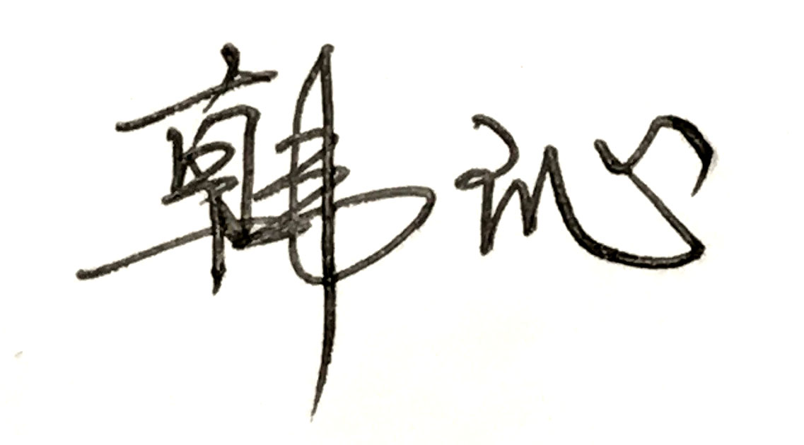
企业名称： 江苏通鼎光电科技有限公司
审 核 员： 审核日期： 2020年12 月13日
序号 | 审核内容  及抽样要求 | 对应的  标准条款 | 审核记录及说明 | 审核部门 | 是否列入  不符合项
1 | 了解企业建立测量管理体系一年来的运行情况？企业的产品质量、测量设备和测量过程是否持续满足顾客的测量要求？  企业建立测量体系后取得了哪些成绩？  企业在产品质量、物料交接、能源、安全、现场管理等方面是否有顾客投诉、纠纷、处理等状况。  对投诉的处理情况：  企业组织机构有否变更？产品有否增加？ | 5.2顾客为关注焦点 | 企业测量管理体系监审一年以来的运行基本正常、适宜，符合体系要求，体系运行是有效的。  测量设备、设施充分和测量过程有效监控都能够持续满足顾客的测量要求。  企业建立测量体系对企业管理水平提高、内部产品质量稳定提供了保证，对产品性能改进和新产品研发提供了有力支持，对外部市场推广等起到重要作用。  企业在产品质量、物料交接、能源、安全、现场管理等方面较好，未见到顾客投诉、纠纷等情况。  企业组织机构无变更，产品类型没有增加，企业未新增关键测量过程。 | 管理层  质量部  供应部  设备部  商务部  生产部 | 否
2 | 企业是否制定质量目标。是否分解到各部门。是否有具体指标，是否可测量和考核？查考核记录。 | 5.3质量目标 | 企业制定了计量目标，已分解到各职能部门。查企业提供了2019年度计量目标完成情况表，编号：09JL263A，规定了公司的5项总计量目标。已分解到各部门，考核指标可测量，按季度进行统计分析，符合要求。 | 质量部 | 否
3 | 企业管理评审的时间？是单独评审还是和其它体系一起？  企业最高管理者是否主持审评？频次？  是否评审体系的适宜性、适应内外环境变化的能力。充分性：过程识别控制程度。有效性：评价体系改进机会和变更的需求。解决问题有哪些？ | 5.4管理评审 | 企业于2020年11月06日进行了测量管理体系管理评审。是单独进行了评审。会议由管理者代表杨力主持，各职能部门领导及相关计量人员参加。质量部、设备部、人力资源部、供应部汇报了各自体系运行情况。会议对计量目标的完成情况、职责分配的合理性、手册和程序文件的可操作性、内审和外审报告、顾客满意度调查、现场管理和过程控制的实施情况、计量管理工作的建议和修改进行了讨论、分析、评价。管理评审频次一年进行一次。会议肯定了公司测量管理体系对满足标准要求和法律法规要求是持续适用的、充分的和有效的，并形成了管理评审报告。 | 管理层  质量部  供应部  设备部  商务部  生产部  人力资源部  技术部 | 否

4 | 企业是否建立人员档案，资质是否符合要求？ | 6.1人力资源 | 查企业提供了计量人员一览表，共有23名计量人员，人员资质符合要求。其中沈荣英、周张贤、耿慧三人获得测量管理体系内审员证，有效期至2021年6月。企业对现场操作、检验人员均经过专业培训合格后进行能力授权。  企业提供了2020年度培训计划，均能按照既定时间完成培训，培训记录保存完好，有签到、有内容、有评价，符合要求。 | 人力资源部 | 否
5 | 企业针对外部供方是否制定了相应的文件，供方资质是否满足要求？ | 6.4外部供方 | 企业制定了19CX215A《外部供方管理程序》，企业对吴江市计量测试所、南京紫金计量有限公司建立了档案管理并每年进行复评审，通过后纳入合格供方，资质文件符合要求。 | 质量部 | 否
6 | 企业每年进行几次测量体系内审？单独审还是结合审核？ | 8.2.3测量管理体系审核 | 企业每年进行一次测量管理体系内审，于2020年11月2日～11月3日组织了公司测量管理体系内审，内审分两个组，按GB/T 19022-2003标准的要素要求，对总经理、管代、七个部门及生产车间进行了全要素的审核。内审是单独进行审核，内审提出了一个观察项，已经采取改进措施。通过内审确定了测量管理系统运转正常，人员、组织机构和体系文件健全，以满足公司内外部顾客要求为目标，所有关键测量设备均经过确认，测量过程均进行控制，人员定期接受培训，并形成了内审报告。 | 管理层  质量部  人力资源部  供应部  设备部  生产部  技术部  商务部 | 否
7 | 企业如何进行顾客满意调查？ | 8.2.2顾客满意 | 查企业提供了2020年顾客满意度调查表19JL265A，每年进行一次电话调查并进行统计分析。 | 供应部  生产部  商务部 | 否
8 | 企业对上年审核中发现的不符合是否进行纠正？是否制定纠正措施？验证是否满足要求。检查不合格控制的有效性。 | 8.3不合格控制 | 企业上年度未开具不符合项。  查企业的19CX222A《不合格管理控制程序》文件中对不合格控制，满足标准要求。  查验现场发现的不符合能够按照文件要求执行。 | 质量部 | 否
9 | 企业和部门对内外审中发现不合格如何采取纠正和纠正措施？查阅纠正和预防措施记录，检查其符合性和有效性。 | 8.4改进 | 企业和部门对内审中发现的观察项，及时进行纠正，提出了改进和预防措施。明确了责任部门和实施时间。在规定的时间进行了纠正措施实施的有效性验证。  满足19CX223A《纠正和预防措施管理程序》要求。 | 质量部 | 否

10 | 计量单位使用情况？检查强制检定计划，并抽样检查计划实施的情况。 | 计量法制要求 | 查看企业部件清单工艺文件、记录表单、设备管理台账等，基本能采用法定计量单位。  计量器具总548件，其中强制检定计量器具6件，企业所有计量器具均送有资质的机构进行检定校准，能够按照周检计划表定期进行送检，管理符合要求。 | 质量部 | 否
11 | 公司对标志的使用，符合相关标准和规定。公司测量管理体系认证证书是否用于企业形象广告宣传：对企业产品招投标有哪些帮助？ | 认证证书标识的使用 | 公司对标志的使用，符合相关标准和规定。对取得的测量管理体系认证证书用于公司对外宣传、对内产品质量提升、与同行之间竞争都起到了重要作用。 | 商务部 | 否

